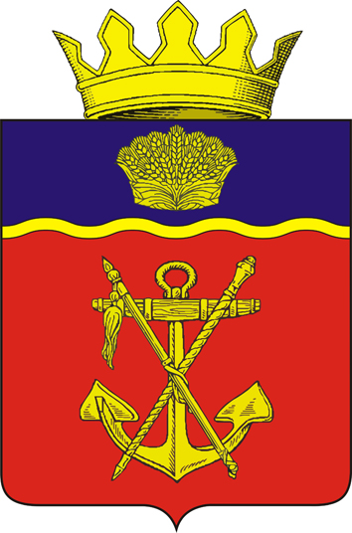

АДМИНИСТРАЦИЯ

КАЛАЧЁВСКОГО МУНИЦИПАЛЬНОГО РАЙОНА

ВОЛГОГРАДСКОЙ ОБЛАСТИ

ПОСТАНОВЛЕНИЕ
от 23.07.2021 г. № 888

Об организации и проведении аукциона на право заключения

договоров аренды земельных участков, государственная

собственность на которые не разграничена
В соответствии со ст. 39.11, 39.12 Земельного кодекса Российской Федерации, Уставом Калачевского муниципального района администрация Калачевского муниципального района Волгоградской области
п о с т а н о в л я е т:

1. Провести аукцион на право заключения договоров аренды земельных участков, государственная собственность на которые не разграничена, согласно приложению № 1 к настоящему постановлению.
2. Утвердить нормативы для проведения аукциона:
- начальная цена предметов аукциона в размере 1.5 % кадастровой стоимости земельных участков;
- размер задатка на участие в аукционе в размере 100% начальной цены предметов аукциона;
- величина повышения начальной цены предметов аукциона (шаг аукциона) равной 3% начальной цены предметов аукциона.
По результатам аукциона на право заключения договоров аренды земельных участков, государственная собственность на которые не разграничена, определяется размер ежегодной арендной платы.
3. Комитету по управлению муниципальным имуществом и земельными ресурсами администрации Калачевского муниципального района Волгоградской области выступить в качестве организатора аукциона на право заключения договоров аренды земельных участков, государственная собственность на которые не разграничена.
4. Утвердить состав комиссии по проведению аукциона на право заключения договоров аренды земельных участков, государственная собственность на которые не разграничена, согласно приложению № 2.
5. Информация о проведении аукциона на право заключения договоров аренды земельных участков, государственная собственность на которые не разграничена, подлежит официальному опубликованию.
6. Контроль исполнения настоящего постановления возложить на первого заместителя Главы Калачевского муниципального района Волгоградской области Н.П. Земскову.
Глава Калачевского
муниципального района С.А. Тюрин
Приложение №1
к постановлению администрации
Калачевского муниципального района
Волгоградской области
от 23.07.2021 г. № 888
Сведения
о предметах аукциона на право заключения договоров аренды земельных участков

Наименование лотов | Адреса земельных участков,  кадастровые номера | Кадастровая стоимость земельного участка  руб. | Начальная цена предметов аукциона руб. | Размеры задатков на участие в аукционе руб. | Величина повышения начальной цены (шаг аукциона) руб.
Лот № 1. Земельный участок площадью 69792 кв. м.  Категория земель: земли сельскохозяйственного назначения.  Вид разрешенного использования: хранение и переработка сельскохозяйственной продукции.  Договор аренды на 128 месяца. | обл. Волгоградская, р-н Калачевский, Мариновское сельское поселение  34:09:030401:273 | 2339427,84 | 35091,42 | 35091,42 | 1052,74
Лот № 2. Земельный участок площадью 7000 кв. м.  Категория земель: земли населенных пунктов.  Вид разрешенного использования: Склады(Размещение сооружений, имеющих назначение по временному хранению, распределению и перевалке грузов(за исключением хранения стратегических запасов), не являющихся частями производственных комплексов, на которых был создан груз: промышленные базы, склады, погрузочные терминалы и доки, нефтехранилища и наливные станции, газовые хранилища и обслуживающие их газоконденсатные и газоперекачивающие станции, элеваторы и продовольственные склады, за исключением железнодорожных перевалочных складов).  Договор аренды на 66 месяца. | обл. Волгоградская, р-н Калачевский район, ст-ца Голубинская, ул. Строителей, 24а  34:09:010501:533 | 589960,00 | 8849,40 | 8849,40 | 265,48
Приложение № 2
к постановлению администрации
Калачевского муниципального района
Волгоградской области
от 23.07.2021 г. № 888

Комиссия
по проведению аукциона на право заключения
договоров аренды земельных участков, государственная собственность
на которые не разграничена

Председатель аукционной комиссии:
Демидов А.А. | - | председатель комитета по управлению муниципальным имуществом и земельными ресурсами администрации Калачевского муниципального района Волгоградской области
Секретарь аукционной комиссии:
Цуканов В.В. | - | заместитель председателя комитета по управлению муниципальным имуществом и земельными ресурсами администрации Калачевского муниципального района Волгоградской области
Члены аукционной комиссии:
Бородина М.С. | - | консультант комитета по управлению муниципальным имуществом и земельными ресурсами администрации Калачевского муниципального района Волгоградской области
Чебакова В.О. | - | главный специалист-юрисконсульт правового отдела администрации Калачевского муниципального района Волгоградской области

